agenda pastoral

- Segunda-feira, dia 10, às 21h30, na Senhora da Hora, 2.ª formação vicarial para Equipas de Batismo e secretários paroquiais.
- Terça-feira, dia 11, é Dia Mundial do Doente. Missa no Hospital Cuf Porto (Capela – piso 6) às 11h00.
- Quinta-feira, dia 13, às 16h00, oração do Rosário na Igreja Antiga.
- Quinta-feira, dia 13, às 21h30, Ultreia aberta, com reflexão sobre questões da Bioética.
- Sábado, dia 15, às 15h00, acolhimento dos doentes. Às 16h00, Missa com Unção dos doentes. Às 17h00, convívio. As pessoas em situações de doença grave ou idade avançada podem receber o sacramento da Unção dos Doentes. Os doentes ou, por eles, os seus familiares devem fazer a inscrição na Secretaria ou através de algum Ministro Extraordinário da Comunhão ou Visitador.
- Colaboradores dos diversos grupos pastorais devem inscrever-se, na secretaria paroquial, para o dia vicarial de reflexão, a 22 de fevereiro, no Seminário da Boa Nova.
- A partir do 1.º domingo de março, a missa das 19h00 conta com a colaboração de um intérprete de língua gestual. Passem a notícia a pessoas surdas-mudas.
- Paróquia organiza viagem, de 17 a 24 de agosto, à Escandinávia, com passagem por Estocolmo, Fiordes e Oslo. Inscrições abertas.

7 di(c)as | 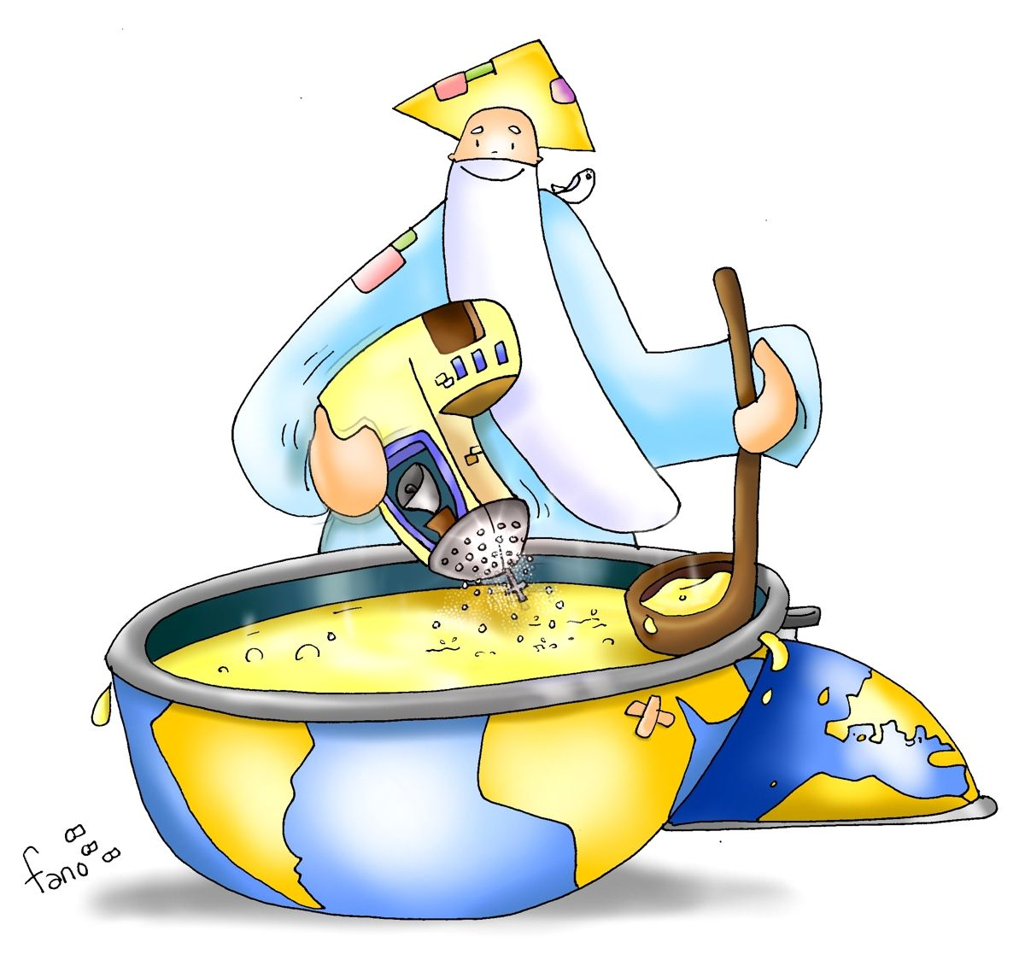
530 |  | V Domingo do tempo comum a  vós sois o sal da terra!  Mt 5,13-16 | Fevereiro 2020
Vós sois o sal da terra…

Uma das funções primárias do sal é temperar, dar gosto e sabor aos alimentos. Esta imagem recorda-nos que, através do Batismo, todo o nosso ser foi profundamente transformado, porque «temperado» com a vida nova que nos vem de Cristo (cf. Rm 6,4). Este sal é a graça batismal que nos regenerou, fazendo-nos viver em Cristo e tornando-nos capazes de responder ao seu apelo. Este «sal» sugere-nos a virtude cristã de não nos deixarmos confundir no meio de um ambiente que nos é hostil e que vive ao sabor de outros saberes e apetites. Tornarmo-nos-íamos então uma espécie de cristãos desnaturados. Ou simplesmente meia dúzia de insossos!

Dizer que os discípulos são "o sal" significa que eles são chamados a trazer ao mundo essa "qualquer coisa mais" que o mundo não tem e que dá sabor à vida dos homens. A Igreja não irá em frente com evangelizadores enfadonhos, amargurados. Não. Somente irá em frente com evangelizadores alegres e cheios de vida. O sal da alegria é ingrediente fundamental no anúncio e no testemunho do Evangelho.

para dar sabor cristão à vida do mundo!

O sal é também usado para conservar os alimentos. Como sal da terra, somos assim chamados a conservar a fé que recebemos e a transmiti-la intacta aos outros (cf. 2 Ts 2,15; 1 Tm 6,20; 2 Tm 1,14). Além do mais, evitando a corrupção, o sal define também o nosso dever de transparência e de seriedade, no meio de uma sociedade permissiva e corrupta.

A Lei judaica prescrevia que se colocasse um pouco de sal em cima da oferenda apresentada a Deus, em sinal de aliança. O sal é usado para significar o valor durável de um contrato; nesse contexto, falar de uma "aliança de sal" é falar de um compromisso permanente, perene, válido para sempre. Ser "sal" significa também que a fidelidade e a fé são sinónimas.

Todos nós, batizados, somos discípulos e missionários e estamos chamados a tornarmo-nos no mundo um Evangelho vivente: com uma vida santa daremos «sabor» aos diversos ambientes e defendê-los-emos da corrupção, como faz o sal. Este é o grande desafio: levar o sal e a luz, a alegria e o sabor do Evangelho aos lugares mais difíceis, às pessoas mais distantes.

